Activité chômage n°1
Académie | Réunion
Niveau | Terminale
Discipline | SES
Thème du programme | Regards croisés  Partie 2. Travail, emploi, chômage  Thème 2.2 Quelles politiques pour l'emploi ?
Notions | Taux de chômage / Chômage
Pré-requis | Mode de calcul du taux de chômage
Axes de questionnement | Comment le taux de chômage varie-t-il au sein de l’Union Européenne ? Les pays membres de l’UE sont-ils homogènes en termes de niveau et d’évolution du taux de chômage ?
Objectifs | Utiliser les données publiques libres pour caractériser la situation des taux de chômage au sein de l’UE
Scénario de la séquence : séance de TD par groupes de 3 ou 4 élèves ( soit 4 à 5 groupes), en salle info, avec vidéoprojecteur | - Se connecter sur Google Public Data Explorer  - Taper « taux de chômage » dans la zone recherche  - Cliquer sur le premier onglet : Eurostat  - Sélectionner les pays / France/ Allemagne/ Espagne/ Grèce/ Royaume-Uni  - Sélectionner la période : 1997 / 2017 (année en cours)  - Obtention d’une infographie qui permet d’afficher les taux de chômage des différents pays en utilisant le curseur de la souris (10 mn)  - Rédaction des réponses aux questions posées (20 mn)  - Mise en commun des réponses aux questions 6 et 7 (20 mn)

Compétences :
- Utiliser des données publiques numériques
- Exprimer dans une phrase une donnée chiffrée issue d’un document numérique
- Choisir des données pertinentes pour effectuer des comparaisons dans le temps et dans l’espace
- Mobiliser des savoir-faire pour mesurer des écarts et/ou des évolutions

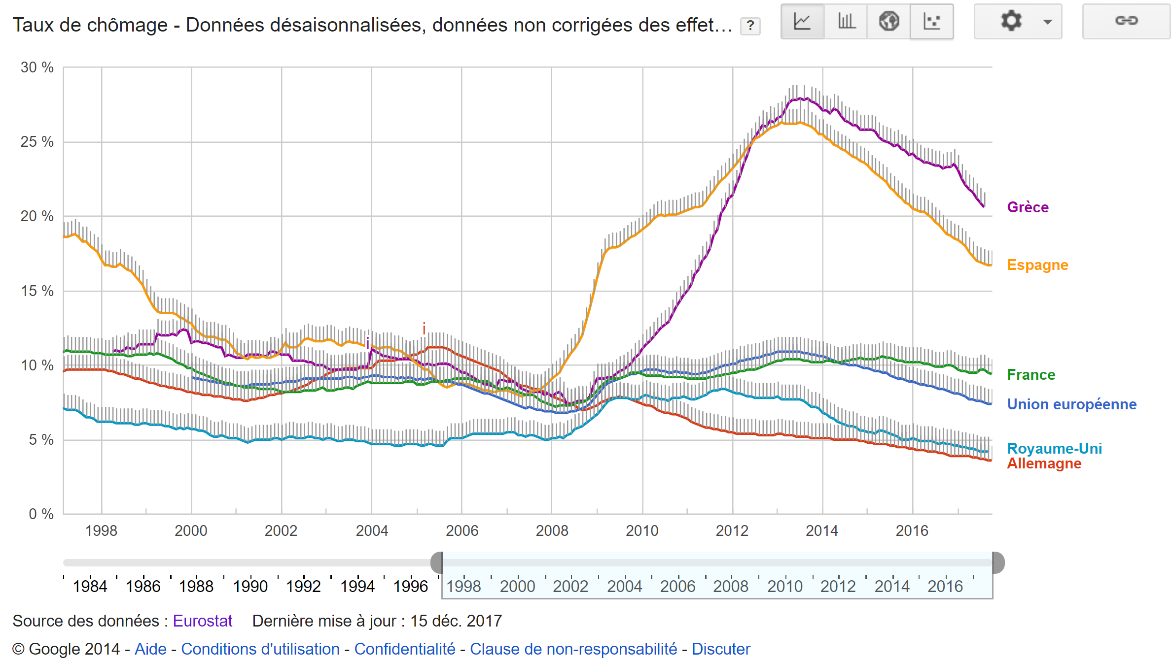

Activité (travail en groupes d’élèves) :
- Cherchez le mode de calcul du taux de chômage par Eurostat (http://ec.europa.eu/eurostat/web/products-datasets/-/teilm020)
Le taux de chômage représente le pourcentage de chômeurs dans la population active, sur la base de la définition de l'Organisation Internationale du Travail (OIT). La population active représente le nombre total des personnes ayant un emploi ou étant au chômage. Les chômeurs sont les personnes âgées de 15 à 74 ans qui :
- sont sans travail pendant la semaine de référence,
- sont disponibles à commencer à travailler dans les deux semaines suivantes,
- qui soit ont été à la recherche active d'un travail pendant les quatre semaines précédentes, soit qui ont trouvé un travail à commencer dans les trois mois suivants.
- Exprimez dans une phrase qui lui donne du sens la donnée pour l’Espagne de juillet 2013 : 21.3%
- Comparez le taux de chômage de la Grèce à celui de l’Allemagne en octobre 2017
- Mesurez l’évolution du taux de chômage en France entre décembre 2007 et octobre 2017
- Décrivez l’évolution du taux de chômage pour l’UE entre 1997 et 2017 en distinguant plusieurs périodes
- Rédigez quelques lignes, en utilisant certaines données de votre choix, pour montrer que le taux de chômage varie entre les pays de l’UE.
- Rédigez quelques lignes, en utilisant certaines données de votre choix, pour montrer que les évolutions du taux de chômage depuis 2008 varient selon les pays.

